BSS3.0APP浙江电信开卡步骤及注意事项
一：首先打开手机（安卓手机且拥有NFC功能）
1.打开手机设置，选择SIM卡，
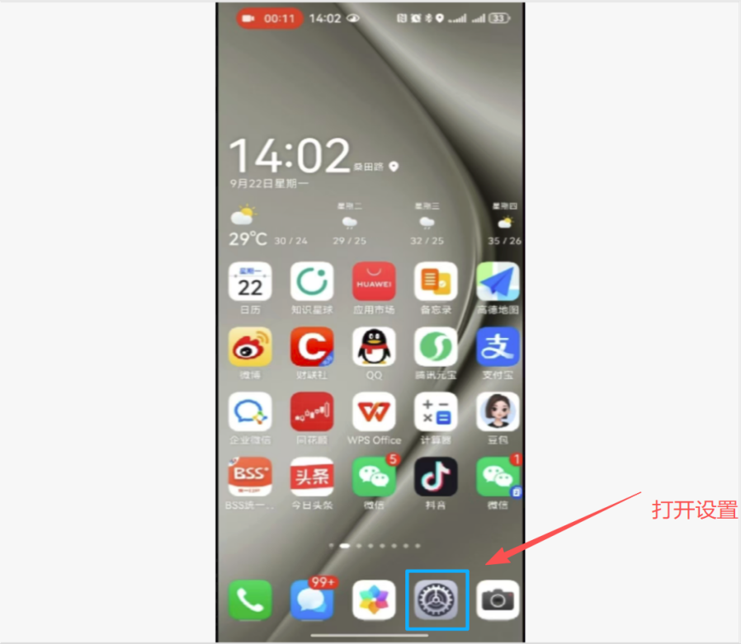
3.选择各型号手机内的SIM卡
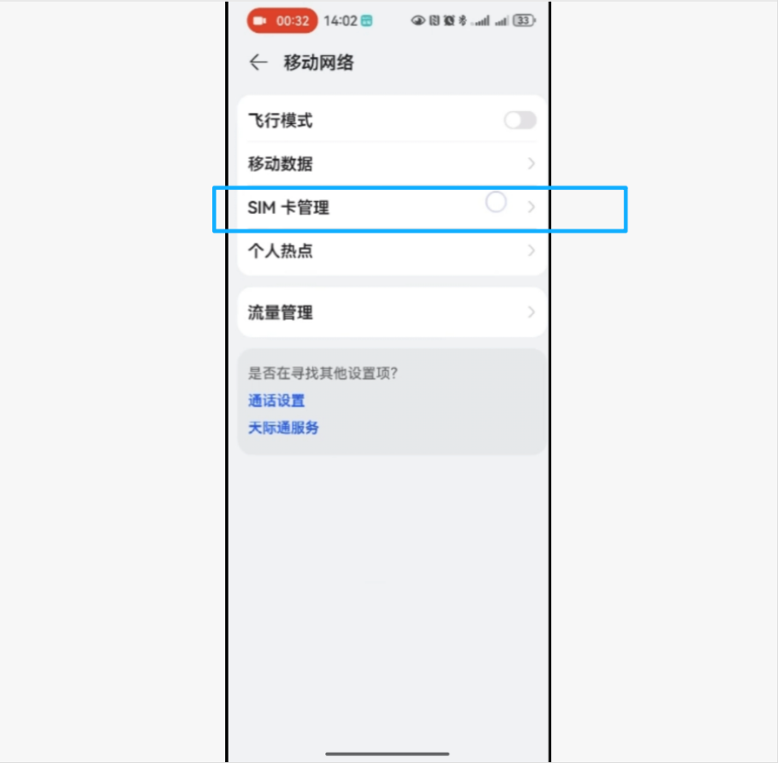
3.上网数据卡务必选择手机内浙江电信的卡
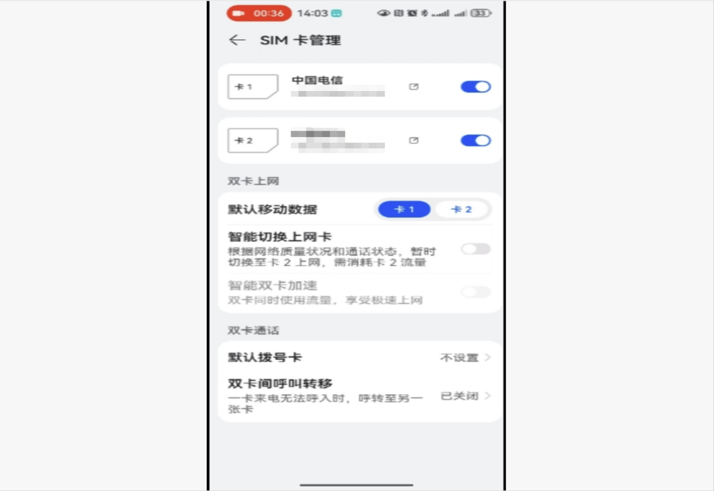
4.设置内的NFC开通此功能
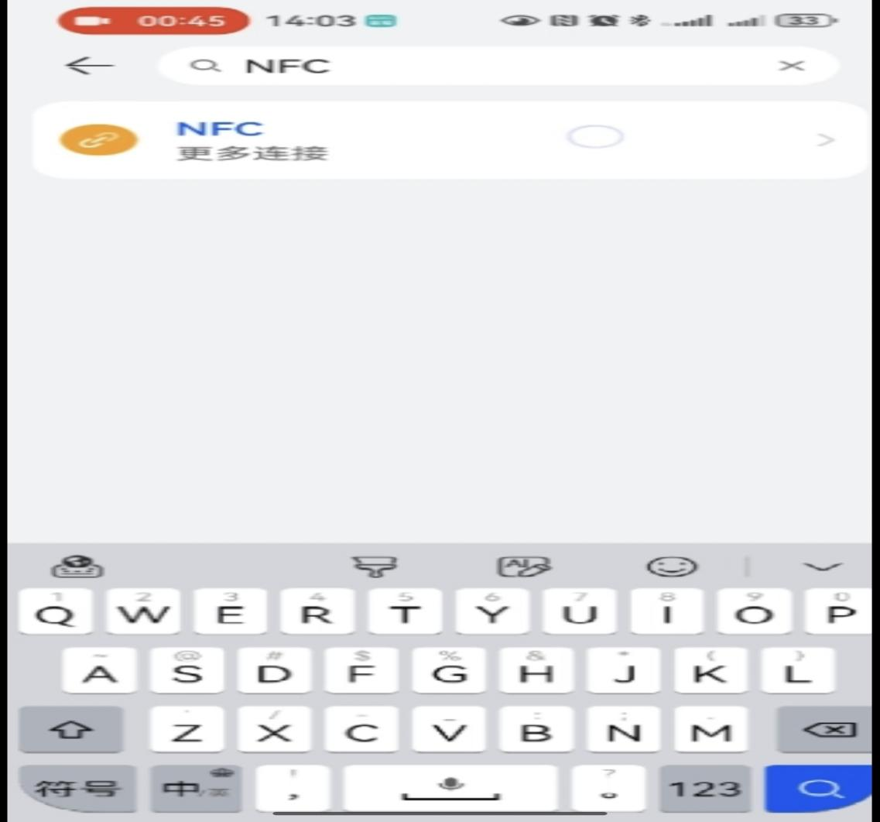
5.打开NFC功能后返回桌面打开BOSS.3.0APP
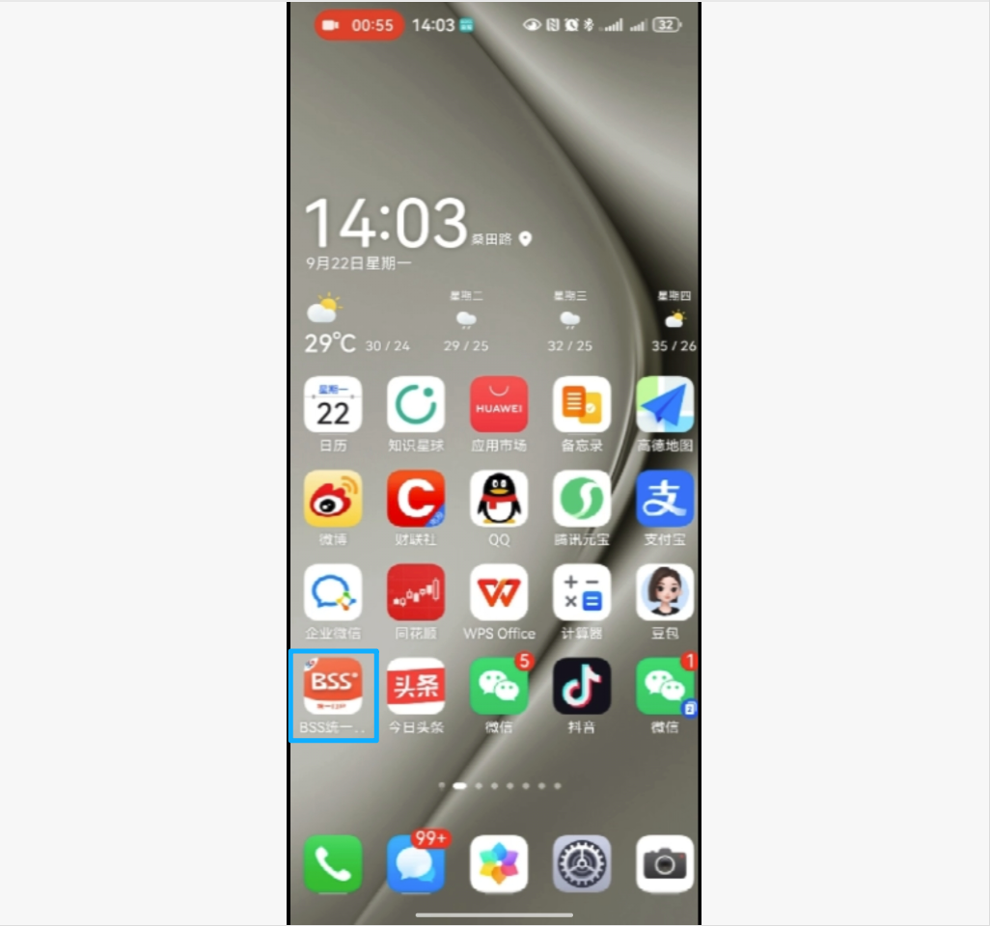
6.打开app后需登录，首次登录需账号密码，后续登录可用人脸登录
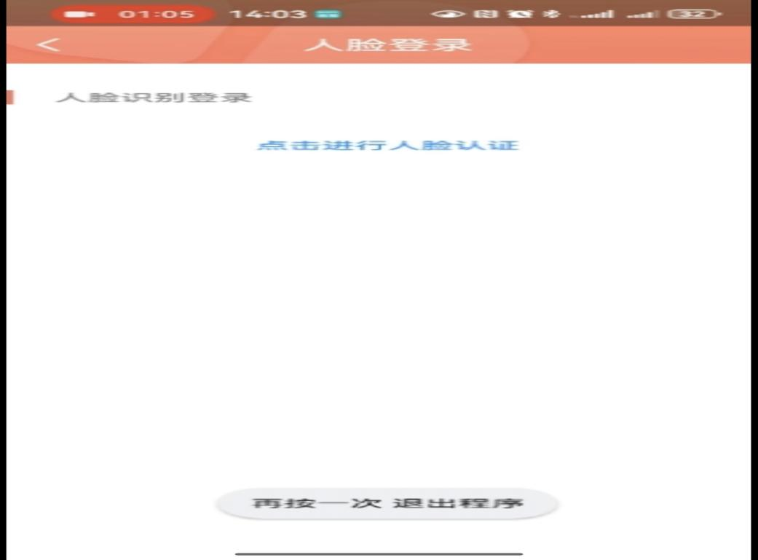
7.登录APP选择首页，选择实名返档进入
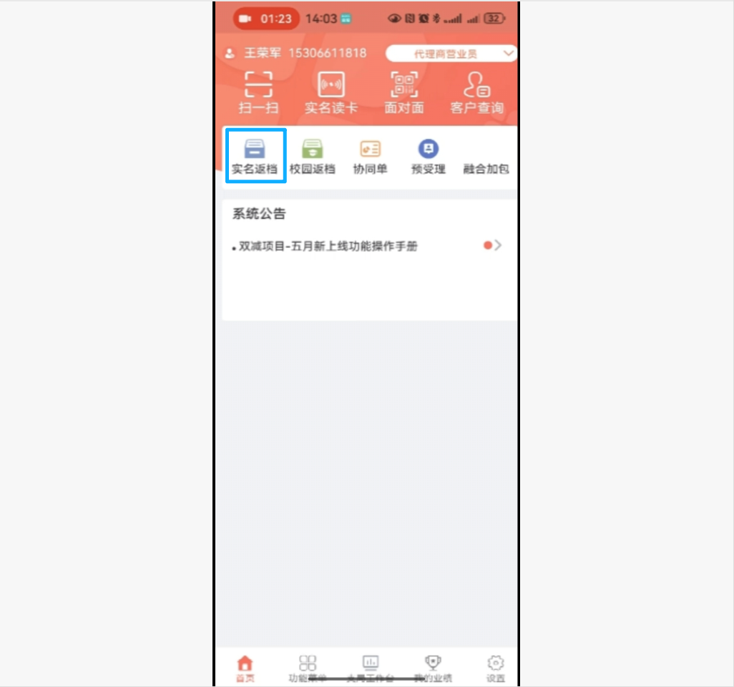
8.进入实名返档，提示输入返档号码，返档号码则为用户要激活号码。
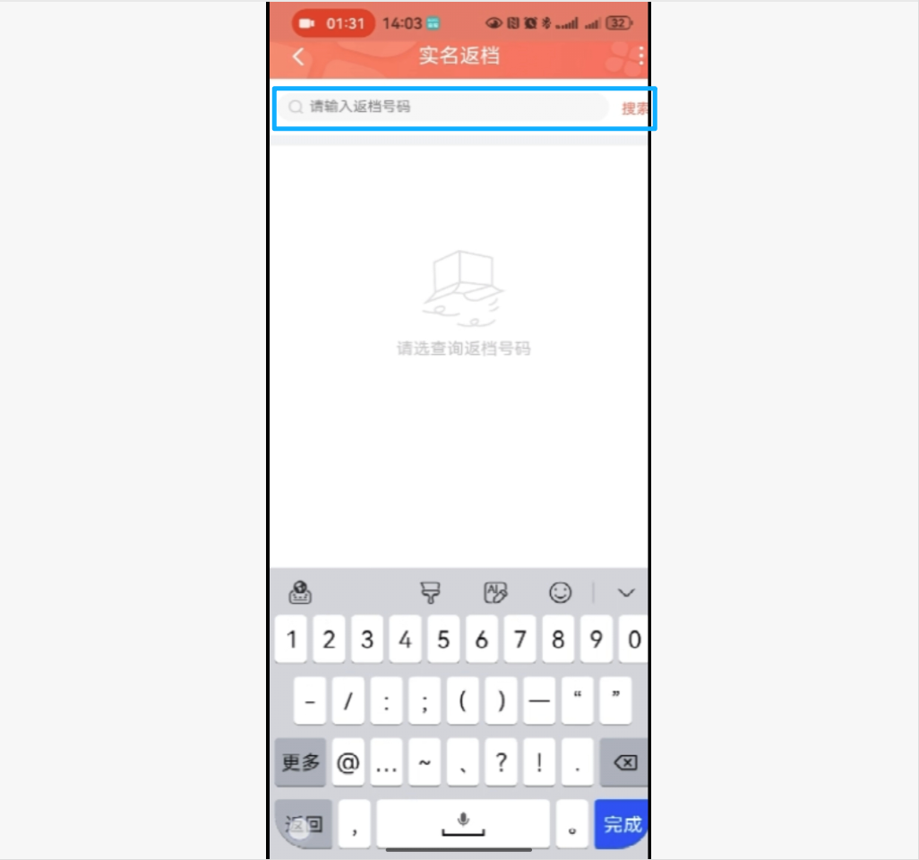
9.读取信息的填写，
（1）读卡方式选择NFC（手机需打开NFC功能）
（2）输入身份证方式可选择扫描识别。
（3）联系人号码选择激活号码或者用户其他号码。
（4）第一发展人需要输入开通工号人的姓名。（不是用户信息）
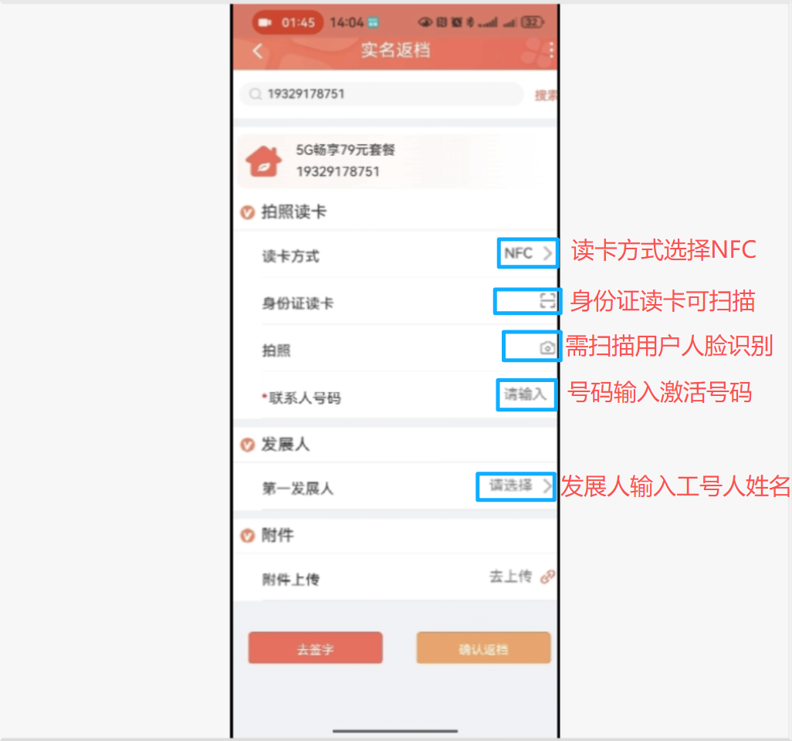
10.读卡信息及用户信息输入完成后点击下方“去签字”
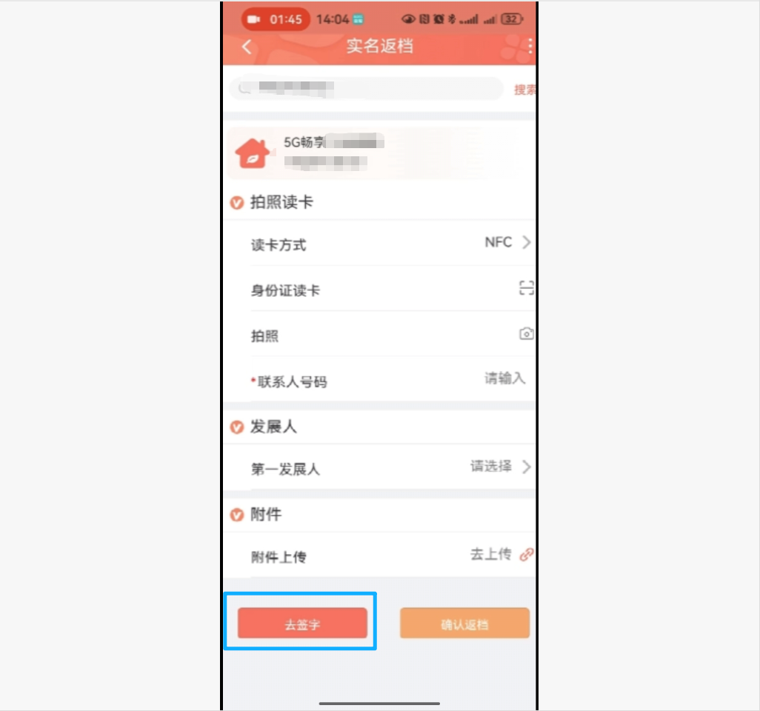
11.进入签字界面后需用户去观看及滑动协议后完成签字
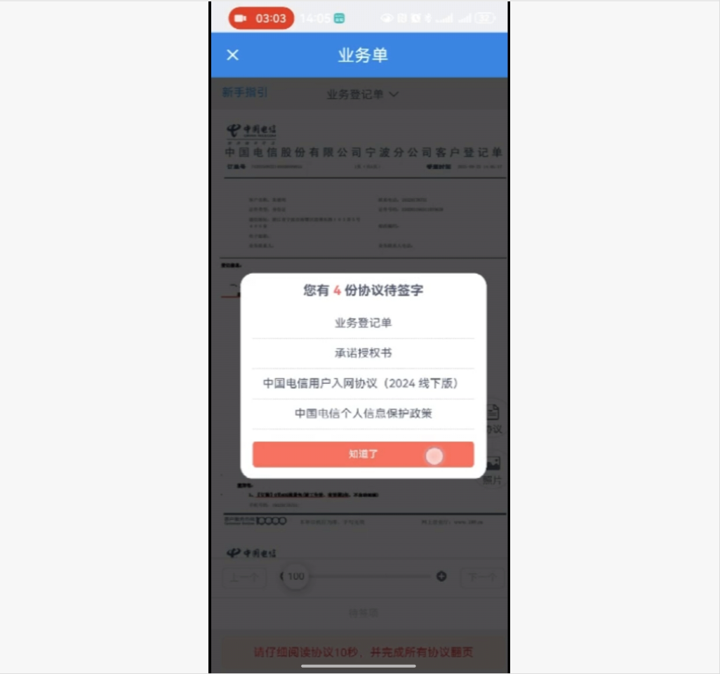
12.滑动到签字界面后（协议不可快速滑动快速滑动会造成卡顿，）
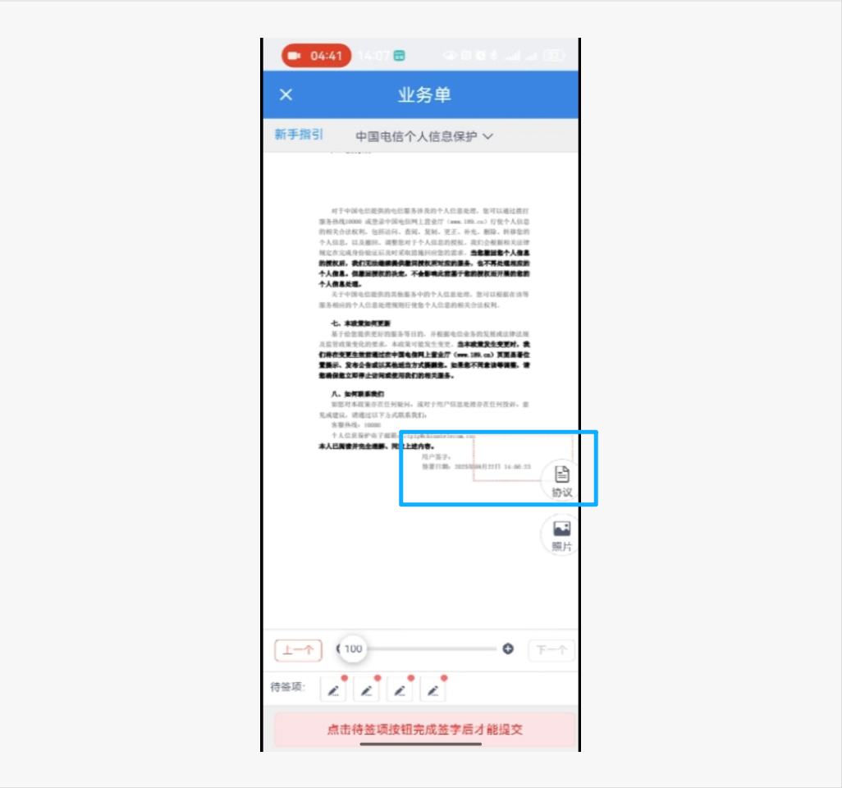
12.下方界面务必用户签字，不可代签。
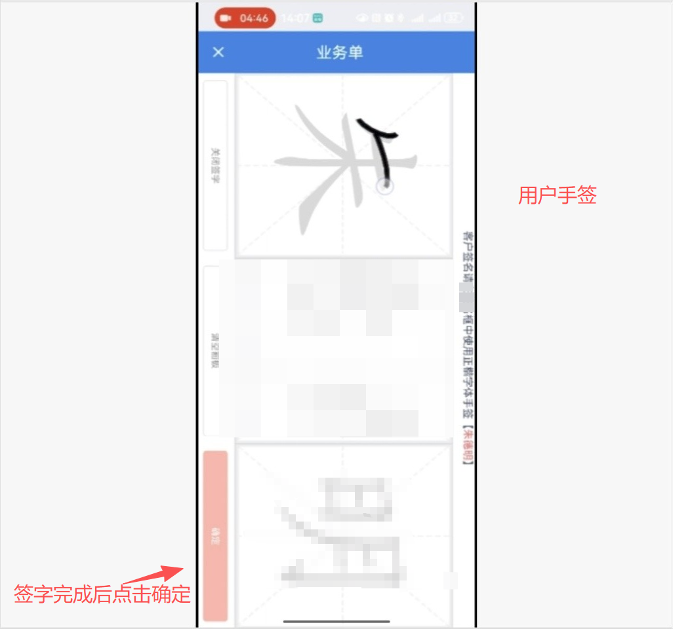
13.签字确定后将跳转界面，如跳转下方界面及签署成功
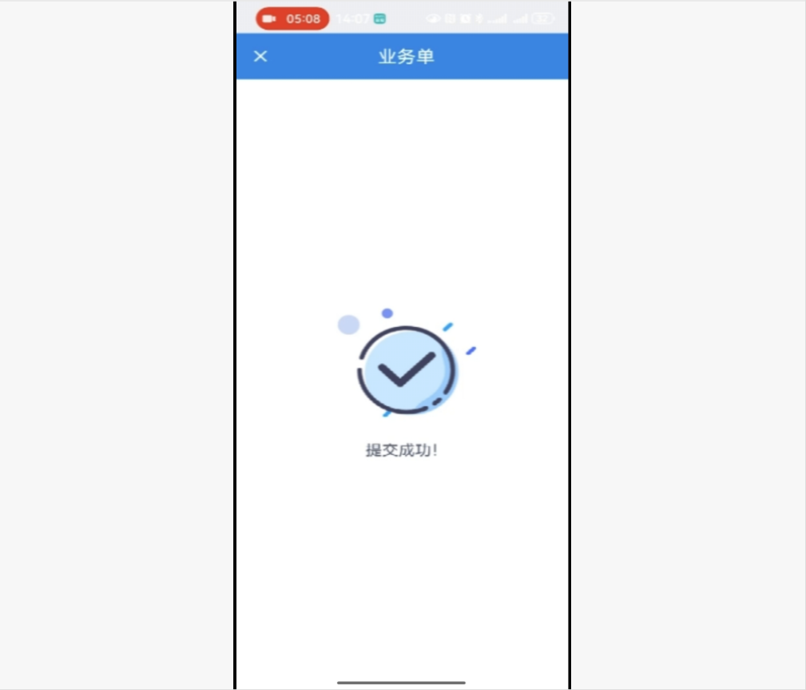
14,提交成功后将返回读卡及读取用户界面，选择下方确定返档。
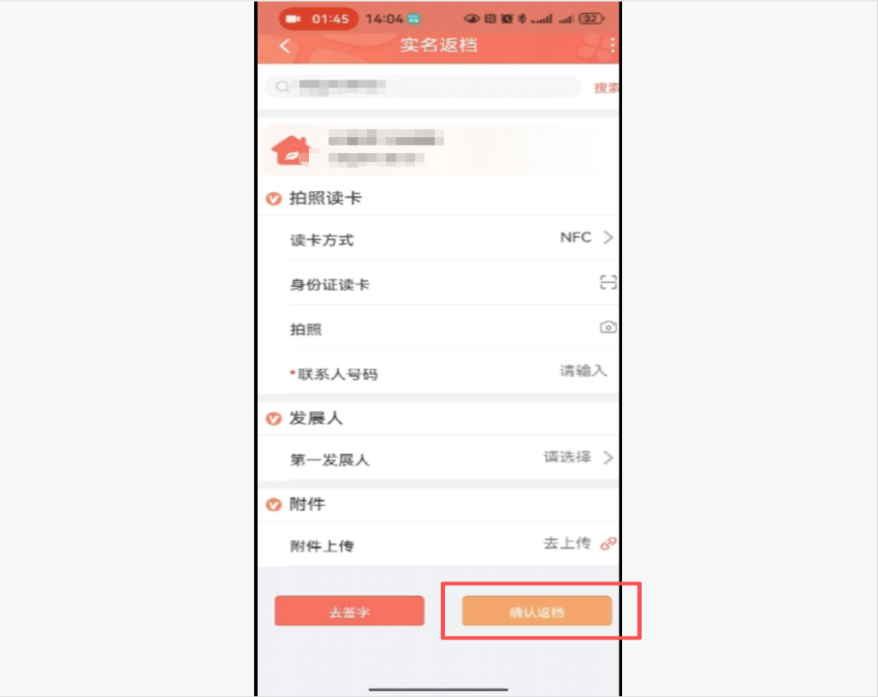
15.确认返档后，将开卡完成，等待激活成功即可，若插卡无反应，可重启设备尝试。

